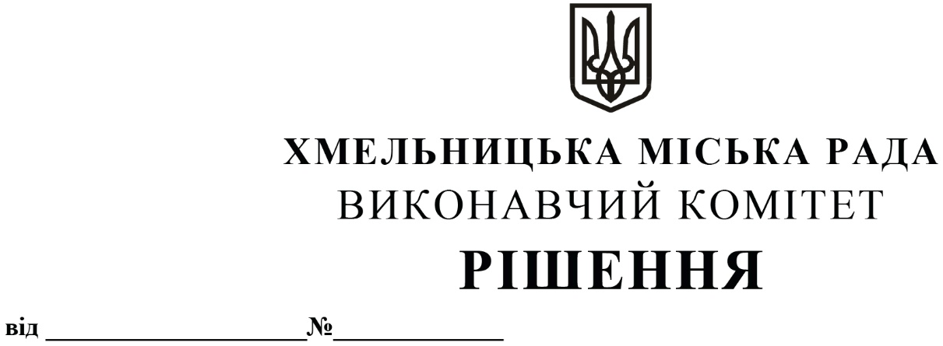
Про внесення змін до рішення виконавчого комітету від 23.01.2020 № 51

Розглянувши клопотання Департаменту освіти та науки Хмельницької міської ради, на виконання розпорядження Хмельницького міського голови від 02.03.2020 № 52/А-р «Про розподіл обов’язків між міським головою, секретарем міської ради, заступниками міського голови та керуючим справами», відповідно до рішення сесії міської ради «Про внесення змін до Положення про персональну стипендію Хмельницької міської ради у сфері освіти для обдарованих дітей міста Хмельницького, затвердженого рішенням двадцять дев’ятої сесії Хмельницької міської ради від 13.02.2019 № 7», керуючись Законом України «Про місцеве самоврядування в Україні», виконавчий комітет міської ради

ВИРІШИВ:

1. Внести зміни до рішення виконавчого комітету від 23.01.2020 № 51 «Про втрату чинності рішення виконавчого комітету від 25.05.2017 № 364 та затвердження складу комісії», виклавши додаток у новій редакції згідно з додатком.
2. Контроль за виконанням рішення покласти на секретаря міської ради М. Кривака, Департамент освіти та науки Хмельницької міської ради.

Міський голова О. СИМЧИШИН

Додаток до рішення виконавчого комітету
від «___»_____________2020 року №____

СКЛАД
комісії з визначення кандидатів для призначення персональних стипендій Хмельницької міської ради у сфері освіти для обдарованих дітей міста Хмельницького
Голова комісії:  КРИВАК Михайло Михайлович | – секретар Хмельницької міської ради.
Заступник голови комісії:  ГУБАЙ Світлана Василівна | – в. о. директора Департаменту освіти та науки Хмельницької міської ради.
Відповідальний секретар комісії:  НАГОРНА Віталіна Володимирівна | – начальник відділу науки та педагогічних кадрів Департаменту освіти та науки Хмельницької міської ради.
Члени комісії:  ДЕЙНЕГА Олександр Олександрович | – методист науково-методичного центру Департаменту освіти та науки Хмельницької міської ради;
ДРОЗДА Оксана Олександрівна | – спеціаліст І категорії відділу загальної середньої освіти та виховної роботи;
ОЛЕНИЧ Ольга Володимирівна | – заступник директора з навчально-виховної роботи Хмельницької середньої загальноосвітньої школи І-ІІІ ступенів № 22 імені Олега Ольжича;
ПЕТРИЧКО Ірина Петрівна | – методист науково-методичного центру Департаменту освіти та науки Хмельницької міської ради;
СОБКО Наталія Анатоліївна | – депутатка Хмельницької міської ради, директор навчально-виховного комплексу № 6 м. Хмельницького (за згодою);
СОЛТИС Наталія Іванівна | – методист науково-методичного центру Департаменту освіти та науки Хмельницької міської ради;
ЯРОВА Анастасія Вікторівна | – депутатка Хмельницької міської ради, головний спеціаліст відділу дошкільної та позашкільної освіти Департаменту освіти та науки Хмельницької міської ради (за згодою).

Керуючий справами виконавчого комітету Ю. САБІЙ

В. о. директора Департаменту освіти та науки С. ГУБАЙ

